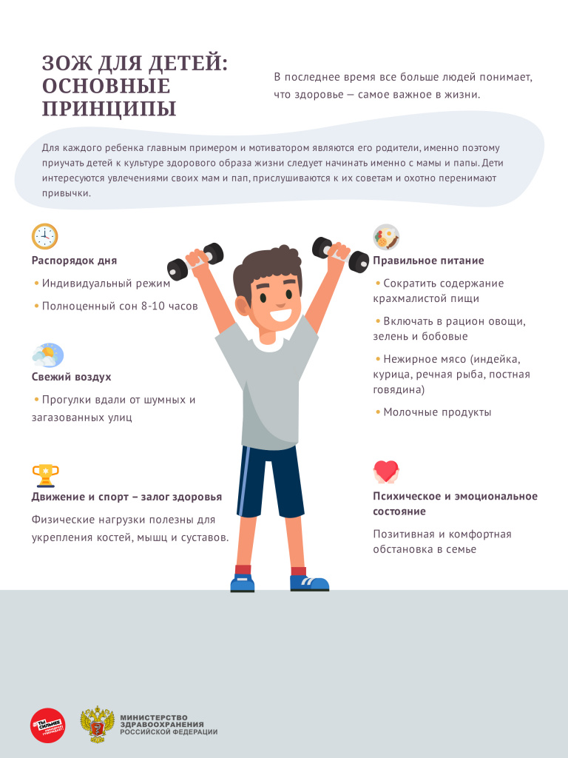
Тема недели - Здоровье детей

Во многом здоровье детей зависит от родителей и соблюдения простых, но действенных правил.
1. Важно соблюдать режим дня. Желательно приучить ребенка просыпаться и засыпать, есть, играть, гулять, трудиться в одно и то же время. Уделять особое внимание полноценному сну (своевременное засыпание - не позднее 21.00-22.00, минимальная длительность сна - 8-10 часов). Ограничивать время у телевизора, компьютера, гаджета (не более 40 минут-1 часа в день).
2. Особое внимание на регуляцию нагрузок детей.
- физических;
- эмоциональных;
- интеллектуальных.
«Делу - время, потехе час!». Внимательно следите за поведением ребенка. При этом необходимо ориентироваться на его состояние - потеря внимания, капризы, истерики, отказ от деятельности, заторможенность являются сигналом перегрузок. При первых признаках этих проявлений следует прекратить или снизить интенсивность деятельности или общения.
3. Проветривайте помещение. Кислород просто необходим развивающемуся детскому мозгу – его недостаток приводит к значительному снижению деятельности. Для хорошего самочувствия и успешной деятельности ребенку требуется пребывание на открытом свежем воздухе и в проветренном помещении: обязательно во время сна;
4. Не забывайте о прогулках. Двигательная активность ребенка на свежем воздухе - минимум 2 часа в день. Лучшее место для этого - детская площадка, парк - она сочетает два важных условия для двигательной активности - пространство и свежий воздух. Не забудьте про систематические занятия физкультурой.
5. Создайте благоприятную атмосферу дома. Очень важен психологический климат в семье, обстановка, в которой воспитывается ребенок. В комфортной ситуации развитие ребенка идет быстрее и гармоничнее. Он «впитывает» в себя все позитивное, что его окружает, и это делает его сильным, счастливым и уверенным в себе человеком. Никогда не отказывайте ребенку в общении!
6. Развивайте творческое начало своего ребенка. В творчестве он может выразить себя: свои мысли, чувства и эмоции. Может создать свой мир по своим законам, почувствовать радость и удовлетворение; может проявить негативные чувства и переживания и освободиться от них. Через творчество ребенок постигает прекрасное, гармонию мира. Взрослым необходимо только создать условия для творческой активности детей
7. Уделяйте особое внимание рациональному питанию. Постарайтесь придерживаться простых, но очень важных правил:
- питание по режиму - выработайте у ребенка привычку есть в строго определенные часы;
- для приготовления пищи используйте только натуральные продукты, не содержащие консервантов, синтетических добавок;
- включайте в рацион ребенка богатые витаминами и минеральными веществами продукты, особенно в весенний период;
- важно, чтобы питание было хорошо сбалансировано: в пище должно быть достаточное количество белков, жиров и углеводов; Приблизительное содержание белков, жиров и углеводов в питании школьников 1 : 1 : 4 Ежедневно школьник должен получать 75-90 г, белка. 80-90 г жиров, углеводов 300-400г.
- ежедневно на столе должны быть фрукты и овощи – не менее 400гр;
- аппетит ребенка зачастую зависит от внешнего вида еды. Малыш будет есть с большим удовольствием, если вы творчески оформите блюдо, создавая из продуктов какие-либо узнаваемые им фигурки.

